Spis treści:

Wprowadzenie 2
Rozdział 1 Rodzaje papierosów. 4
Papierosy tradycyjne 4
Co znajduje się w papierosie? 5
Papierosy light, slim i mentolowe 6
E - papierosy 7
Czym właściwie jest e-papieros i jak działa? 8
E-papierosy przy rzucaniu palenia? 9
Tytoń podgrzewany 9
Tytoń podgrzewany zasada działania. 10
Rozdział 2 Wpływ papierosów na zdrowie człowieka. 11
Konsekwencje zdrowotne – papierosy tradycyjne. 12
Polska na tle świata: 13
Konsekwencje zdrowotne – e-papierosy 13
Zadanie : 14
Rozdział 3 Wpływ papierosów na wygląd i zachowanie palacza. 15
Wpływ na zachowanie i wygląd 15
Zadanie: 17
Rozdział 4 Bierne palenie 17
Jeśli chodzi o bierne palenie to rozróżniamy: 18
Bierne palenie w ciąży 19
Wpływ biernego palenia na dzieci. 19
Czy bierne palenie e-papierosów jest szkodliwe? 20
Zadanie: 21
Rozdział 5 Pierwszy papieros 24
Kto jest narażony na uzależnienie? 25
Jak silnie uzależnia nikotyna? 25
Nikotyna jak narkotyk? 26
Dlaczego tak ciężko rzucić palenie? 26
Zadanie: 27
Rozdział 6 Koszty - pozazdrowotne koszty palenia. 28
Jakie pozazdrowotne koszty są związane z paleniem papierosów? 29
Zadanie: 30
Rozdział 7 Środowisko. 31
Pozostałe zanieczyszczenia towarzyszące produkcji tytoniu. 33
E-papierosy jako lepsza alternatywa dla środowiska? NIE! 33
Zadania dodatkowe : Podsumowanie wiedzy z lekcji: 34
Zadanie 1: 34
Zadanie 2: 35
Zadanie 3: 35

Wprowadzenie

Projekt skierowany do dzieci i młodzieży w wieku 6-18 lat, ich rodziców oraz nauczycieli. Zawarte w nim materiały mają na celu uświadomienie szkodliwości palenia wyrobów tytoniowych, wpływ ma na zdrowie / zachowanie młodych ludzi. Materiały szkoleniowe przeznaczone dla nauczycieli zawierają zestaw ćwiczeń przygotowany pod zajęcia lekcyjne.

Głównym aspektem projektu są kursy e-learningowe dla obu grup wiekowych oraz ankieta o ograniczeniu palenia wśród dzieci i młodzieży. W kursach użyte zostały animacje, elementy interaktywne, grafiki oraz materiały tekstowe dotyczące problemu palenia papierosów wśród dzieci i młodzieży.

Projekt „Zdrowy styl życia dzieci i młodzieży” dofinansowany z Norweskiego Mechanizmu Finansowego 2014-2021 w ramach Programu pn. „Zdrowie”. Moduł Używanie substancji nikotynowych jest realizowany w Partnerstwie z partnerem norweskim - Norwegian Cancer Society, który przygotował i opracował raport o dot. identyfikacji i uzgadniania czynników, które przyczyniają się do rozpoczęcia używania tytoniu przez młodzież w Polsce oraz ustalenia w jaki sposób można zmienić kwestię dostępności tytoniu.

Zachęcamy do uzupełnienia ankiety z deklaracją o ograniczeniu palenia tytoniu wśród dzieci i młodzieży dostępnej pod adresem:

https://palenietytoniu.webankieta.pl/

Ankieta ma za zadanie zbieranie informacji dla lepszego poznania problemu uzależnienia od substancji tytoniowych wśród młodych ludzi poniżej 18 roku życia.

Rozdział 1 Rodzaje papierosów.

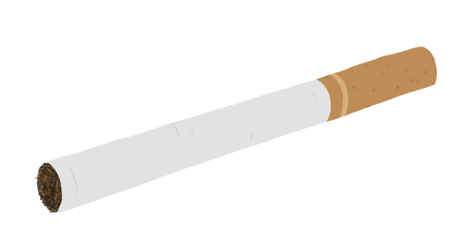
Papierosy tradycyjne

Papierosy nie są bezpieczne. Zawierają szkodliwe dla Ciebie substancje chemiczne, a Twój organizm nie wie, jak się ich pozbyć. Niektóre z tych chemikaliów utrudniają prawidłową pracę serca i płuc, powodują co może Cię zabić.

Palenie jest szczególnie niebezpieczne dla dzieci i nastolatków. Oprócz znacznie zwiększonego ryzyka wystąpienia wielu poważnych chorób (m.in. choroby układu krwionośnego, nowotwory), papierosy mogą prowadzić do problemów z rozwijającym się w młodym wieku mózgiem, w tym problemów z koncentracją i nastrojem. Jeśli palisz, gdy jesteś bardzo mały lub młodszy niż większość ludzi, może to zaszkodzić Twojemu mózgowi, ponieważ jeszcze nie urósł. Może to sprawić, że trudno będzie Ci się skupić na różnych rzeczach lub czuć się szczęśliwym przez cały czas.

Nikotyna zawarta w papierosach to substancja o bardzo silnie uzależniającym działaniu, na jej działanie młodzi ludzie są narażeni dużo bardziej niż osoby dorosłe.

- Palenie jest niezdrowe. Nie ma takiego poziomu palenia, który by nie szkodził; nawet sporadyczne używanie może jest szkodliwe.
- Tytoń przyczynia się do około 8 milionów zgonów rocznie, z czego 7 milionów jest bezpośrednim skutkiem nadużywania go przez użytkowników, a ponad milion wynika z narażenia na bierne palenie.
- Wyroby tytoniowe są odpowiedzialne za połowę wszystkich zgonów spowodowanych nowotworami u osób, które go używają.
- Choć statystyki te są alarmujące, to każdego roku przemysł tytoniowy wydaje miliardy dolarów na marketing swoich produktów. Coraz większe restrykcje dotyczące zakazywania reklam papierosów w mediach masowych powodują że coraz częściej reklama wyrobów tytoniowych przechodzi do internetu, często przybierając formę “product placement”, oraz fałszywych informacji naukowych i pseudonaukowych negujących szkodliwość palenia.

Nie­stety kon­cerny tytoniowe prześcigają się w coraz to now­szych pro­duktach, które będą „zba­wienne i zdrowe” dla pala­czy, a tak naprawdę mają służyć do generowania coraz większych przychodów, co nie ma nic wspól­nego z dba­niem o zdrowie palaczy.

Co znajduje się w papierosie?
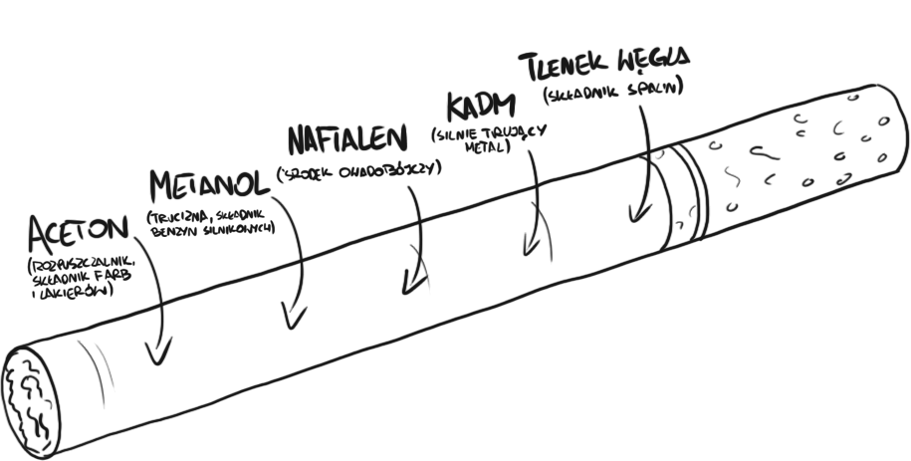
W jednym papierosie znajduje się około 7 tysięcy różnego rodzaju związków i substancji chemicznych, z czego aż ponad 70 z nich ma udowodnione silnie działanie rakotwórcz. W papierosie znajdują się m.in.: cyjanowodór, arsen, tlenek węgla czy pierwiastki promieniotwórcze, takie jak Polon-210, które znajdują się w liściach tytoniu i są uwalniane podczas jego palenia. Związki te już wiele lat temu zostały zaklasyfikowane przez Międzynarodową Agencję Badań nad Rakiem jako „rakotwórcze
dla człowieka”.

Papierosy light, slim i mentolowe

Często powtarzanym mitem jest, że papierosy typu light, slim lub mentolowe są mniej szkodliwe niż tradycyjne papierosy. Jest to nieprawda – nie ma mniej szkodliwego rodzaju papierosów. Z podobnym przekonaniem można spotkać się w kontekście papierosów mentolowych, które także i w tym przypadku jest nieprawdziwe. Dodawanie substancji zapachowych i smakowych do papierosa to jeden z zabiegów mających na celu ułatwienie wejścia w nałóg, a także jego podtrzymanie, ponieważ znacznie łatwiej jest sięgnąć po papierosa gdy ma on łagodny mentolowy smak. W Polsce od niedawna (maj 2020 r.) obowiązuje zakaz sprzedaży papierosów mentolowych. Podobnie jest z papierosami typu slim, mniejszy papieros powoduje że łatwiej następnie łatwiej i szybciej sięgniemy po następnego.
Jeżeli chodzi o papierosy light, w tym przypadku słowo “light” to zwykły chwyt marketingowy mający na celu pokazać że mamy do czynienia z produktem zdrowszym niż zwykłe papierosy, a tak naprawdę papierosy light są równie niebezpieczne co papierosy zwykłe. Mało tego pojawiają się badania które sugerują że papierosy light trudniej rzucić niż zwykłe ponieważ dają palącemu poczucie że dbają o zdrowie bardziej niż paląc papierosy tradycyjne.
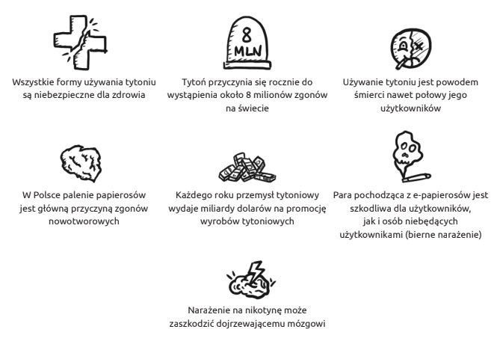

E - papierosy
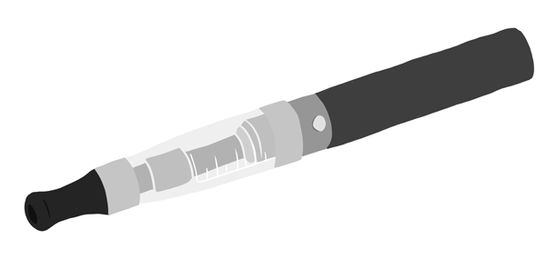
W ostatnich latach popularność e-papierosów systematycznie rośnie. Obecnie około 2% dorosłych Europejczyków regularnie używa e-papierosów, a ponad 21% przynajmniej raz sięgnęło po e-papierosa.
Wśród nastolatków w wieku 13-15 lat w Polsce w 2016 r. e-papierosów używało ok. 18,6% dziewcząt i 28% chłopców - jeszcze kilka lat temu (w latach 2011-2014) odsetek ten wynosił zaledwie 6%. Tylko w latach 2011-2014 częstość użycia e-papierosów wśród polskich nastolatków wzrosła z 6% do 29,9%, stawiając pod tym względem polską młodzież w czołówce krajów Unii Europejskiej. Efekty zdrowotne używania e- papierosów nie zostały jeszcze do końca poznane, jednak wiadomo już na pewno, że wpływają one negatywnie na nasze zdrowie, w szczególności osób młodych.

- E-papierosy są niezdrowe i wbrew niektórym opiniom – nie są bezpieczne dla naszego zdrowia.
- Już teraz wiadomo, że e-papierosy są szkodliwe dla zdrowia, jednak nadal nie wiemy, jakie skutki zdrowotne będą wiązały się z ich używaniem po wielu latach. Ten fakt związany jest z ich stosunkowo krótką obecnością na rynku.
- Istnieje wiele rodzajów e-papierosów, które zawierają różne ilości nikotyny i innych, niejednokrotnie szkodliwych dla zdrowia substancji.
- Para (aerozol) pochodząca z e-papierosów zawiera zazwyczaj nikotynę i inne substancje, które są szkodliwe zarówno dla użytkowników, jak i osób niebędących użytkownikami (bierne narażenie).
- Pojawia się coraz więcej wyników badań naukowych potwierdzających, że osoby, które nigdy nie paliły papierosów tradycyjnych, a które używają e-papierosów podwajają swoje ryzyko rozpoczęcia palenia papierosów tradycyjnych w późniejszych latach

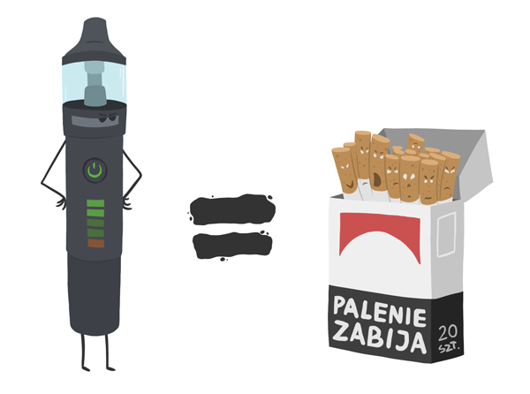
Czym właściwie jest e-papieros i jak działa?

Elektroniczne papierosy to urządzenia, które nie zawierają tytoniu i w których zamiast procesu jego spalania dochodzi do zamiany płynu – tzw. liquidu – w parę wdychaną przez użytkownika. Główne składniki płynu to zwykle nikotyna, inne związki chemiczne (glikol propylenowy, glicerol) i środki nadające smak i zapach powstającej parze (np. diacetyl – substancja chemiczna, która związana jest
z występowaniem poważnych chorób płuc). Wiele z tych substancji uznanych jest za toksyczne dla zdrowia człowieka.

E-papierosy przy rzucaniu palenia?
Jest to bardzo często powtarzany mit dotyczący e-papierosów. Jak dotąd nie znaleziono dowodów naukowych potwierdzających tę tezę, dlatego nie należy promować papierosów elektronicznych jako środków wspomagających rzucanie palenia. Niektóre e-papierosy zawierają bardzo duże dawki nikotyny (substancji, która powoduje uzależnienie i może prowadzić do zatrucia). W niektórych przypadkach liquid używany do jednorazowego użycia e-papierosa zawiera taką samą ilość nikotyny, jak 20 tradycyjnych papierosów - co oznacza, że oba produkty mają taki sam potencjał uzależniający.

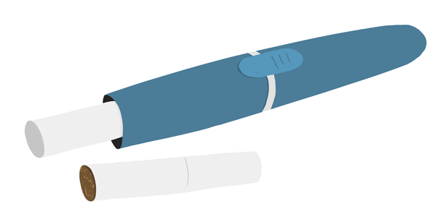
Tytoń podgrzewany

Tytoń podgrzewany to jeden z najnowszych rodzajów wyrobów tytoniowych - takich jak IQOS, Glo, Pax. W Polsce jest obecny od 2017 roku, więc jego popularność nie jest jeszcze duża - uważa się, że około 0,4% dorosłej populacji w naszym kraju używa tych wyrobów. Obecnie nie dysponujemy wystarczającą rzetelną wiedzą, aby stwierdzić, że wyroby te są mniej szkodliwe od papierosów tradycyjnych. Istnieją natomiast obawy, że chociaż mogą narażać na niższy poziom substancji toksycznych, które powstają przy spalaniu tytoniu w konwencjonalnych papierosach, w tym samym czasie mogą powodować większe narażenie na inne toksyny. W związku z tym, że tytoń podgrzewany jest obecny na rynku od krótkiego czasu bardzo trudno jest określić, jakie skutki zdrowotne będą wiązały się z krótko i długoterminowym używaniem tytoniu podgrzewanego. Pewnym jest już natomiast, że używanie tytoniu podgrzewanego szkodzi naszemu zdrowiu.

- Używanie wszelkich wyrobów tytoniowych - w tym tytoniu podgrzewanego - jest szkodliwe, szczególnie dla dzieci i młodzieży.
- Niezależnie od tego, czy tytoń jest podgrzewany płomieniem, czy elektronicznie, zawiera on silnie uzależniającą nikotynę.
- Narażenie na nikotynę może zaszkodzić dojrzewającemu mózgowi, rozwijającemu się do około 25. roku życia, prowadząc m.in. do zaburzeń uwagi, nastroju oraz zwiększając ryzyko uzależnienia od innych substancji.
- Badania naukowe sugerują, że podgrzewane wyroby tytoniowe zawierają wiele takich samych szkodliwych składników, jak zwykłe papierosy, a także inne szkodliwe związki, których nie ma w zwykłych papierosach.

Tytoń podgrzewany zasada działania.

Podobnie jak w przypadku e-papierosów, urządzenia podgrzewające tytoń mogą przybierać bardzo różne formy i rozmiary, które na przestrzeni krótkiego czasu mogą znacząco się zmieniać. Niektóre podgrzewane wyroby tytoniowe mają podobny rozmiar i kształt do zwykłych papierosów. Mogą posiadać węglową końcówkę owiniętą włóknami szklanymi, które użytkownik podgrzewa zapalniczką lub zapałką. Inne podgrzewają specjalnie zaprojektowane wkłady lub kapsułki zawierające tytoń. Jeszcze inne działają poprzez podgrzewanie płynów, które wytwarzają parę przechodzącą przez tytoniowy wkład, aby wchłonąć aromat i nikotynę z tytoniu.

Rozdział 2 Wpływ papierosów na zdrowie człowieka.

Używanie jakiegokolwiek wyrobu zawierającego nikotynę może prowadzić do uzależnienia. Dzieje się tak, ponieważ nikotyna może zmieniać sposób, w jaki pracuje mózg, powodując potrzebę ciągłego jej dostarczania i zwiększania dawek. Wyroby zawierające nikotynę, takie jak papierosy, pozwalają na dostarczenie nikotyny do mózgu w ciągu kilku sekund, co znacząco zwiększa ryzyko rozwinięcia uzależnienia i utrudnia późniejsze próby rzucenia palenia. Oprócz nikotyny, niektóre z wyrobów mogą zawierać także inne substancje zwiększające ich uzależniający potencjał.
Młode osoby są szczególnie narażone na uzależnienie od nikotyny ze względu na biologiczne uwarunkowania – układ nerwowy, w szczególności mózg, które są w stanie rozwoju i dojrzewania.

Żaden wyrób zawierający nikotynę nie jest bezpieczny dla zdrowia – w szczególności zdrowia młodzieży
.

- Tytoń jest główną przyczyną nowotworów, którym można byłoby zapobiec.
- Nikotyna niekorzystnie wpływa m.in. na serce, układ rozrodczy, płuca, nerki. Badania naukowe wskazują także na jej rakotwórczość. Nikotyna przez lata była wykorzystywana jako pestycyd, czyli środek służący do zwalczania szkodników w uprawach roślin.
- Palenie papierosów prowadzi do chorób i niepełnosprawności oraz szkodzi prawie każdemu narządowi naszego ciała.
- Aby uniknąć poważnych konsekwencji zdrowotnych używania wyrobów zawierających nikotynę nie zaczynaj ich używać.

Konsekwencje zdrowotne – papierosy tradycyjne.

Badania wykazały, że palenie papierosów może prowadzić do poważnych chorób, takich jak:

- choroby serca – ryzyko zachorowania na chorobę niedokrwienną serca jest 2-4 razy wyższe niż u osób niepalących. Nawet osoby, które palą mniej niż pięć papierosów dziennie, mogą mieć objawy choroby sercowo-naczyniowej. Palenie uszkadza naczynia krwionośne i może prowadzić do ich pogrubienia i jednoczesnego zwężenia. Serce bije szybciej, a ciśnienie krwi rośnie. Mogą również tworzyć się skrzepy.
- udar mózgu – ryzyko wystąpienia 2-4 razy wyższe niż u osób niepalących.
- rak płuc – u mężczyzn – ryzyko zachorowania 25 razy wyższe niż u osób niepalących, u kobiet – 25,7 razy wyższe niż u osób niepalących. Palenie powoduje około 90% (9 na 10) wszystkich zgonów z powodu raka płuc. Obecnie w Polsce na raka płuc umiera więcej kobiet niż na raka piersi.

Polska na tle świata:

W Polsce wskaźnik zgonów mężczyzn związany z użyciem tytoniu jest jednym
z najwyższych na świecie (25%). W Polsce palenie papierosów jest główną przyczyną zgonów nowotworowych.

Jednak to tylko nieznaczny wycinek całego wachlarza chorób, do których wystąpienia przyczynia się palenie papierosów. Oprócz wyżej wymienionych, osoba paląca jest narażona na wystąpienie m.in. przewlekłej obturacyjnej choroby płuc (POChP), ale także
ślepoty, głuchoty, zaburzeń płodności (impotencji) czy osteoporozy.

Konsekwencje zdrowotne – e-papierosy

Oprócz uzależnienia od nikotyny, wspólnego dla wszystkich wyrobów opierających się
na tej substancji, pojawia się coraz więcej dowodów naukowych świadczących o powodowaniu przez e-papierosy poważnych uszkodzeń płuc. EVALI (ang. E-cigarette or Vaping Associated Lung Injury) to termin użyty po raz pierwszy przez Centrum Kontroli i Prewencji Chorób w USA (CDC) w stosunku do pojawiających się coraz częściej uszkodzeń płuc wskutek używania papierosów elektronicznych. Na początku 2020 r., w całych Stanach Zjednoczonych odnotowano 2 668 przypadków EVALI. Na dzień 18 lutego 2020 r. potwierdzono 68 przypadków zgonów z tej przyczyny..

Zadanie :

Praca w grupach: Narysuj przenikanie dymu papierosowego w organizmie

Materiały: rysunek przekroju ciała człowieka.

Cel zadania: Pokazanie do jak wielu organów przenika dym nikotynowy. Uświadomienie dzieciom że dym nie kończy się w płucach.

Rozdział 3 Wpływ papierosów na wygląd i zachowanie palacza.

Wpływ na zachowanie i wygląd

Ze względu na swój skład, wyroby zawierające nikotynę mogą oddziaływać na nasz
organizm w sposób natychmiastowy, krótkotrwały, ale także długotrwały, kiedy efekty
zauważalne są po miesiącach, a nawet latach ich użytkowania. Wbrew wielu opiniom,
niektóre z efektów uwidaczniają się bardzo szybko – są one głównie związane
z natychmiastowym przedostaniem się do organizmu nikotyny. Z drugiej strony, ogromna toksyczność substancji znajdujących się w jednym papierosie stosunkowo szybko ujawnia się w ogólnie gorszej kondycji naszego organizmu, mniejszej wydolności, niezdrowo wyglądającej skórze, czy też poprzez nieświeży oddech, żółknące zęby i inne, bardziej poważne problemy zdrowotne, w tym stomatologiczne. W jednym papierosie znajduje się ponad 7 000 związków chemicznych, z czego aż ponad 70 wykazuje silnie rakotwórczy charakter – dlatego wypalając nawet tylko jednego papierosa, niemożliwym jest, aby nie miało to wpływu na zdrowie, a w konsekwencji również na wygląd, nastrój i zachowanie [1].

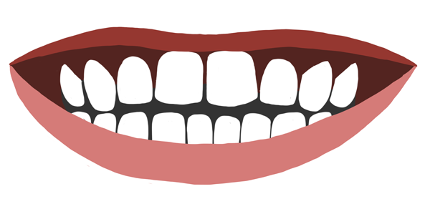 | 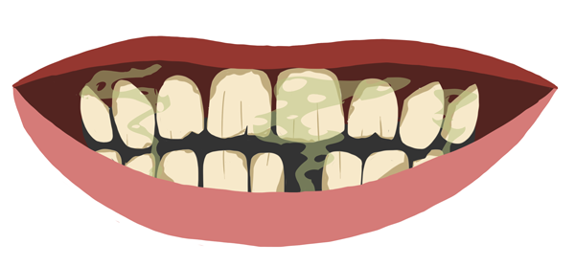

- Uzależnienie od nikotyny determinuje wiele naszych zachowań. Niejednokrotnie osoba uzależniona podporządkowuje swoje aktywności dnia codziennego do konieczności sięgnięcia po wyrób zawierający nikotynę.
- Używanie wyrobów zawierających nikotynę powoduje występowanie natychmiastowych, ale także długofalowych efektów w organizmie.
- Palenie papierosów wiąże się z szybkim obniżeniem sprawności organizmu, a także pogorszeniem wyglądu (w szczególności skóry).

Osoby uzależnione od nikotyny, w momencie braku możliwości dostarczenia jej do organizmu wykazują słabszą zdolność skupienia uwagi, a także osłabione funkcje poznawcze. Sytuacja ulega odwróceniu w przypadku dostarczenia nikotyny do organizmu, co powoduje samoczynne napędzanie się uzależnienia. Jako częsty powód sięgania po papierosa wymieniany jest również stres. Wyniki badań nie sugerują jednak w jednoznaczny sposób, że palenie papierosów obniża stres. U osób uzależnionych, mechanizm ten jest raczej związany z łagodzeniem negatywnych emocji powodowanych brakiem nikotyny – pomiędzy kolejnymi papierosami. Dodatkowo, jednym z najbardziej widocznych na zewnątrz naszego organizmu efektów, powodowanych paleniem papierosów, jest pogarszająca się kondycja skóry.
Badania naukowe dowodzą, że skóra osoby w wieku 40 lat, która pali papierosy, przypomina skórę niepalących 70- latków. Uszkodzenia skóry związane z paleniem papierosów są nieodwracalne. Uniknięcie dalszych uszkodzeń możliwe jest jedynie dzięki zaprzestaniu palenia.

Zadanie:

Praca w grupach: Jak rozpoznać palacza

Opis zadania: Uczniowie w grupach mają za zadanie narysowanie jak najbardziej szczegółowo przysłowiowego “palacza”. Na rysunkach powinny zostać przedstawione charakterystyczne cechy palacza takie jak np: żółte zęby, palce, blada cera…

Cel zadania: Pokazanie jak wielki wpływ palenie ma na wygląd człowieka, omówienie narysowanych elementów przez uczniów.

Rozdział 4 Bierne palenie
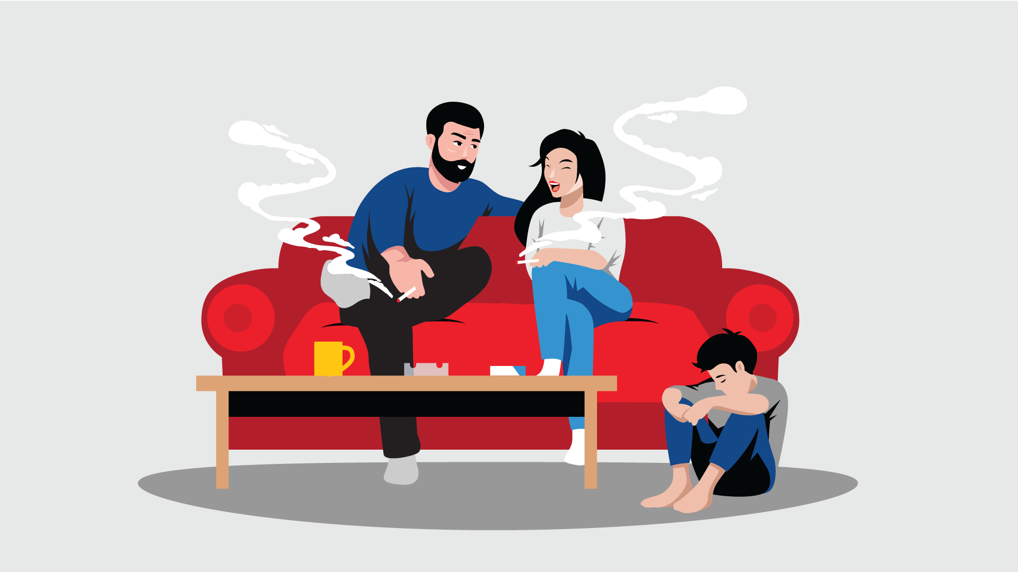
Bierne palenie, nazywane czasami wdychaniem dymu tytoniowego z „drugiej ręki”, polega na wdychaniu dymu tytoniowego z otoczenia –
pochodzącego od osoby palącej lub z tlącego się papierosa. Ten rodzaj narażenia na dym tytoniowy jest również niebezpieczny dla naszego zdrowia. Powoduje m.in. zwiększenie ryzyka zachorowania na choroby nowotworowe i zaostrza przebieg innych (np. astmy).
Aby być dotkniętym biernym paleniem nie musimy mieć bezpośredniej styczności z palaczem ponieważ dym tytoniowy wnika w elementy naszego otoczenia takie jak dywany, wykładziny, zasłony, ubrania, tapicerka samochodowa itp.
Wietrzenie pomieszczeń, w których pali się papierosy, jest nieskuteczne i daje chwilowy efekt – toksyczne substancje w dalszym ciągu ulatniają się w naszym otoczeniu. Dlatego też warto jest zadbać o to, aby nasz dom, szkoła, otoczenie, ale także samochód były miejscami wolnymi od dymu tytoniowego..

Jeśli chodzi o bierne palenie to rozróżniamy:
Główny strumień dymu - dym wydychany przez palacza Bocznego strumień dymu - dym pochodzący z dopalającej się końcówki papierosa, ten rodzaj dymu charakteryzuje się wyższym stężeniem związków rakotwórczych i jest bardziej toksyczny niż zwykły dym. Dodatkowo dym ten ma mniejsze cząsteczki, niż główny strumień dymu, co sprawia, że łatwiej przedostaje się do płuc i innych komórek naszego organizmu.

Dym tytoniowy jest głównym źródłem substancji powodujących raka. Amerykańska Agencja Ochrony Środowiska uznała nawet bierne palenie za jeden z najgroźniejszych czynników rakotwórczych. Wdychanie biernego dymu zwiększa ryzyko zachorowania na raka płuc oraz inne rodzaje nowotworów, w tym raka krtani, nosogardła, jamy ustnej, przełyku, pęcherza moczowego, żołądka i piersi. Bierne palenie zwiększa również ryzyko wystąpienia chorób układu oddechowego, takich jak zapalenie oskrzeli, astma i POChP (przewlekła obturacyjna choroba płuc).

Zapamiętaj! Bierne palenie tytoniu powoduje raka płuc nawet u osób, które nigdy same nie zapaliły nawet jednego papierosa.

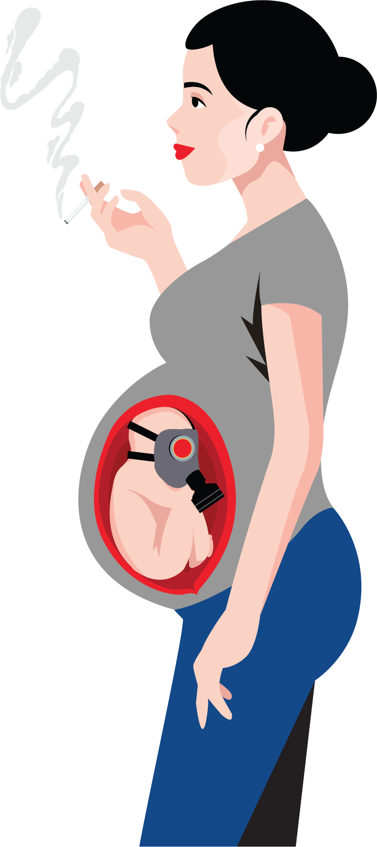

Bierne palenie w ciąży

Ciąża to czas, w którym dym tytoniowy, również wdychany biernie powoduje poważne komplikacje zdrowotne. Naukowcy dowiedli, że bierne palenie w czasie ciąży może powodować:

- Poronienia.
- Występowanie wad wrodzonych u płodu.
- Występowanie dzieci o niskiej masie urodzeniowej.
- Nagłą śmierć niemowląt (tzw. śmierć łóżeczkowa).

Należy zaznaczyć, że dotyczy to zarówno niepalących kobiet w ciąży, które wdychają dym tytoniowy unoszący się w powietrzu, jak i tych kobiet, które same sięgają po papierosy. W obu przypadkach rozwijający się płód jest biernym palaczem.

Wpływ biernego palenia na dzieci.
Bierne palenie szkodzi szczególnie dzieciom. Powoduje różne dolegliwości, a także znacznie zwiększa ryzyko wystąpienia niektórych chorób. Poniżej wymieniono skutki biernego palenia u dzieci:

- Występowanie objawów ze strony układu oddechowego, takich jak kaszel, duszności i kichanie.
- Zwiększone ryzyko wystąpienia infekcji dróg oddechowych (takich jak zapalenie oskrzeli i płuc)
- Zwiększone ryzyko wystąpienia infekcji ucha środkowego.
- Zaostrzenie astmy (częstsze i cięższe ataki astmy)
- Występowanie problemów z nauką i koncentracją.
- Zwiększone ryzyko wystąpienia zaburzeń rozwoju mowy.
- Zwiększone ryzyko wystąpienia zaburzeń zachowania.
- Niektóre badania sugerują, że bierne palenie tytoniu może również zwiększać szanse na rozwój nowotworów u dzieci, takich jak chłoniak, białaczka, rak wątroby lub rak mózgu.

Czy bierne palenie e-papierosów jest szkodliwe?
E-papierosy są reklamowane jako bezpieczniejsze niż papierosy tradycyjne. W związku z tym częściej palimy je w domu, samochodzie czy miejscach publicznych. Ale rzeczywistość jest inna, mimo że elektroniczne papierosy wykazują mniej toksycznych substancji niż papierosy zwykłe to z przeprowadzonych badań wynika, że dym z e-papierosów zawiera czterokrotnie więcej szkodliwych metali niż w dymie papierosów tradycyjnych. Jakie substancje można znaleźć w dymie z e-papierosów?

- acetaldehyd  - kadm  - izopren  - nikiel  - n-nitrozonornikotyna | - formaldehyd  - ołów  - nikotyna  - toluen  - benzen

Zadanie:

Praca w grupach: Stwórz scenkę rodzajową.

Opis zadania: Uczniowie na podstawie dostarczonych materiałów mają przygotować dialog zniechęcający ich otoczenie do palenia.

Materiały: Kilka scenek do wydrukowania i przekazania grupom.

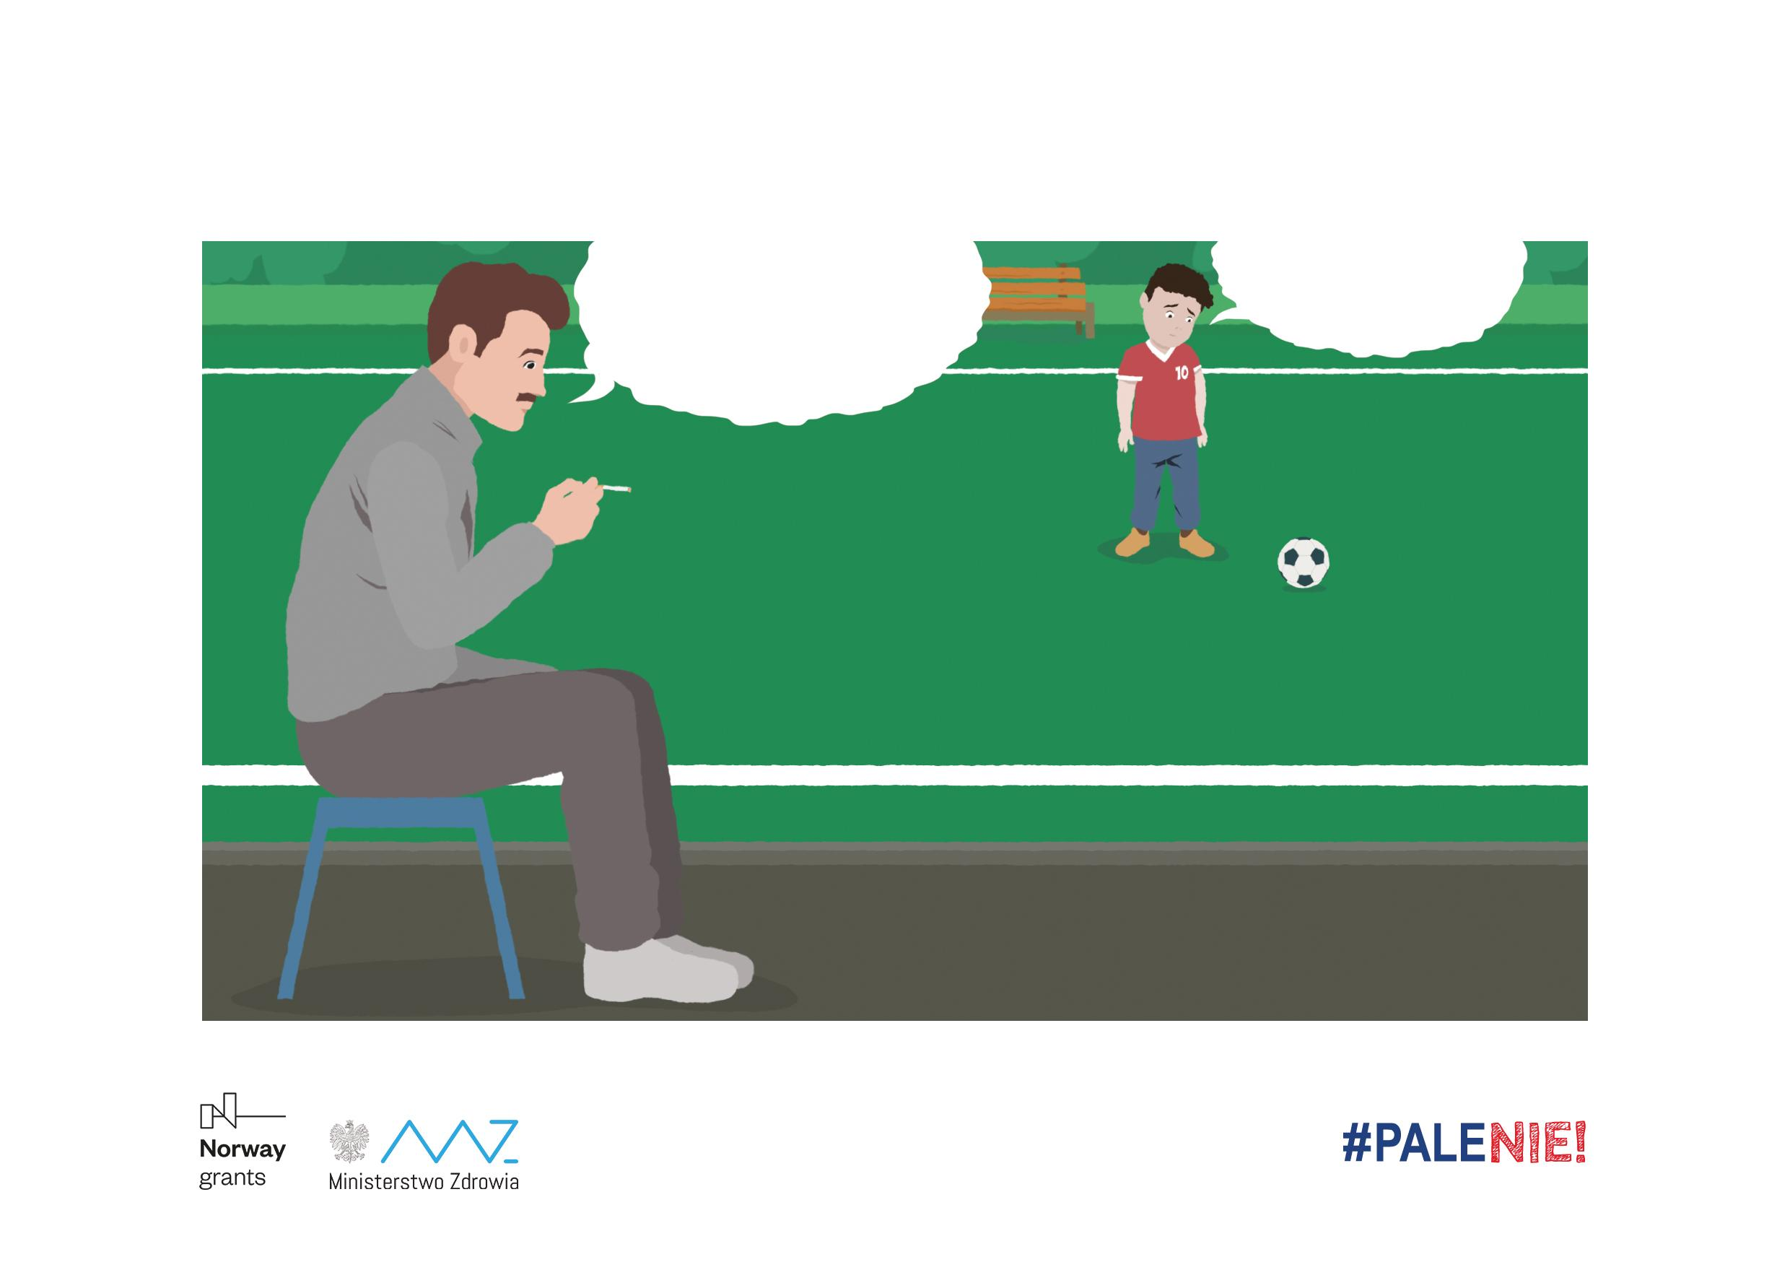
Cel zadania: Pokazanie szkodliwości biernego palenia oraz zniechęcenie otoczenia do palenia w ich obecności.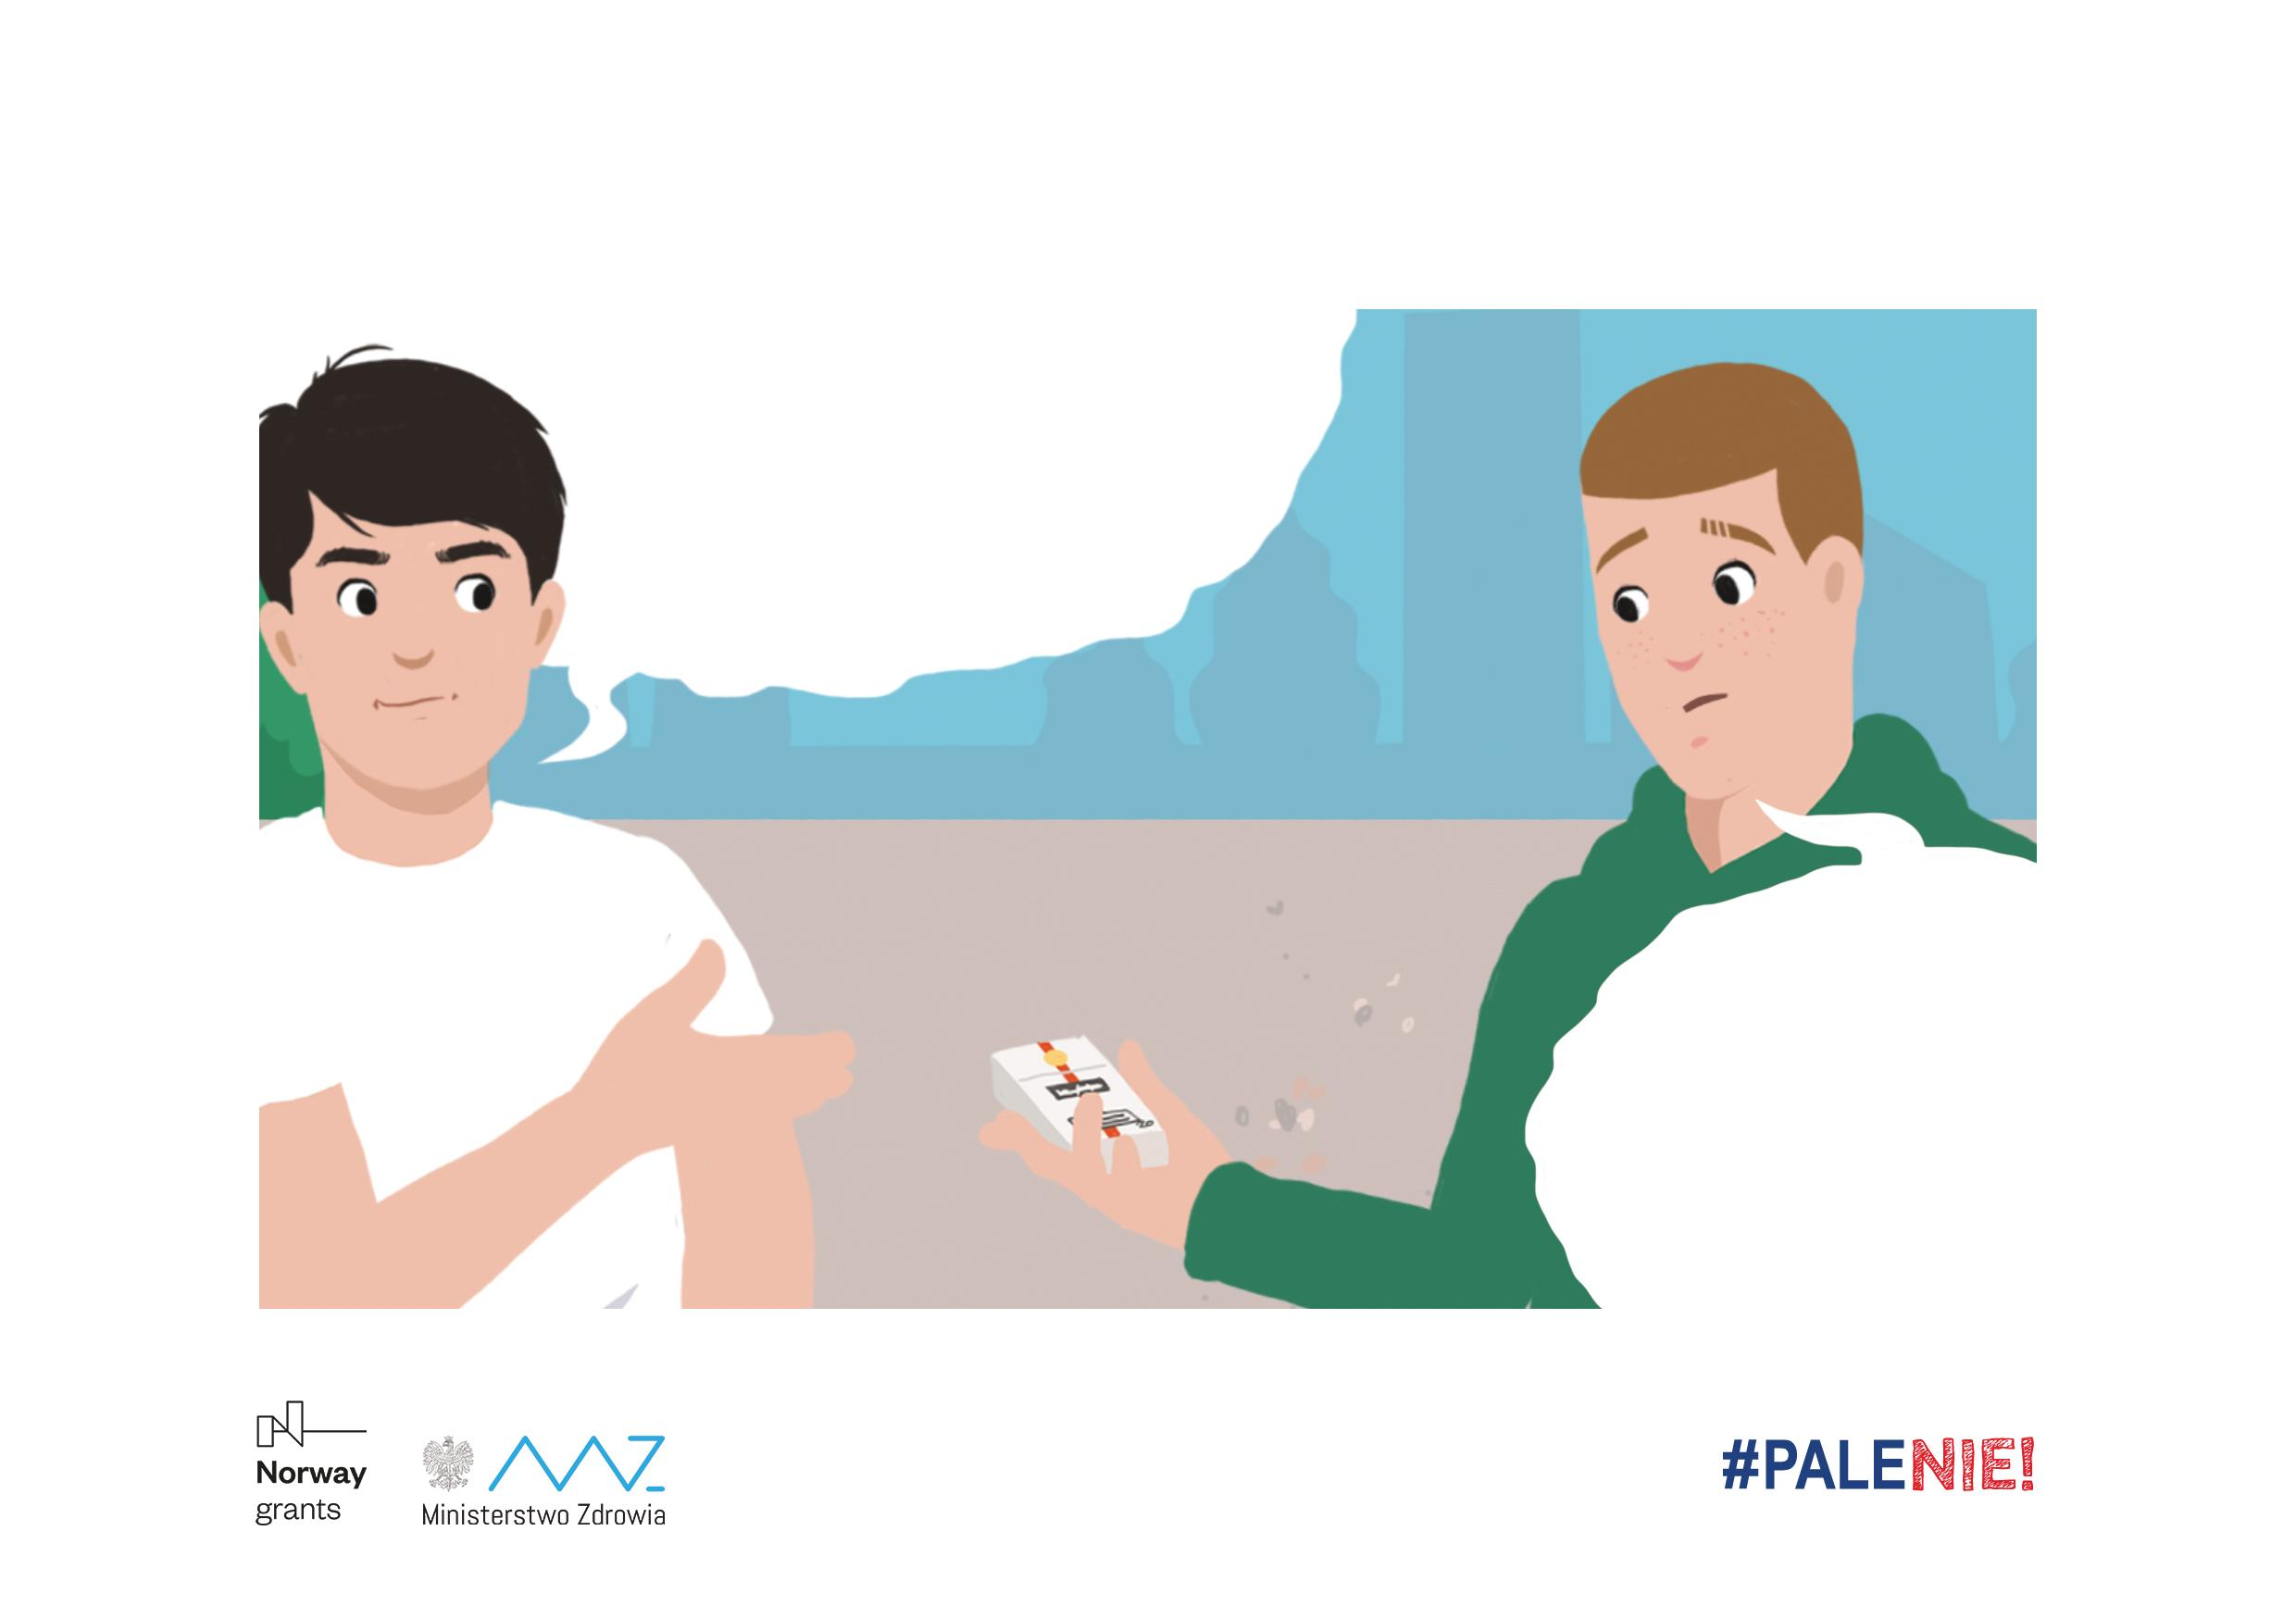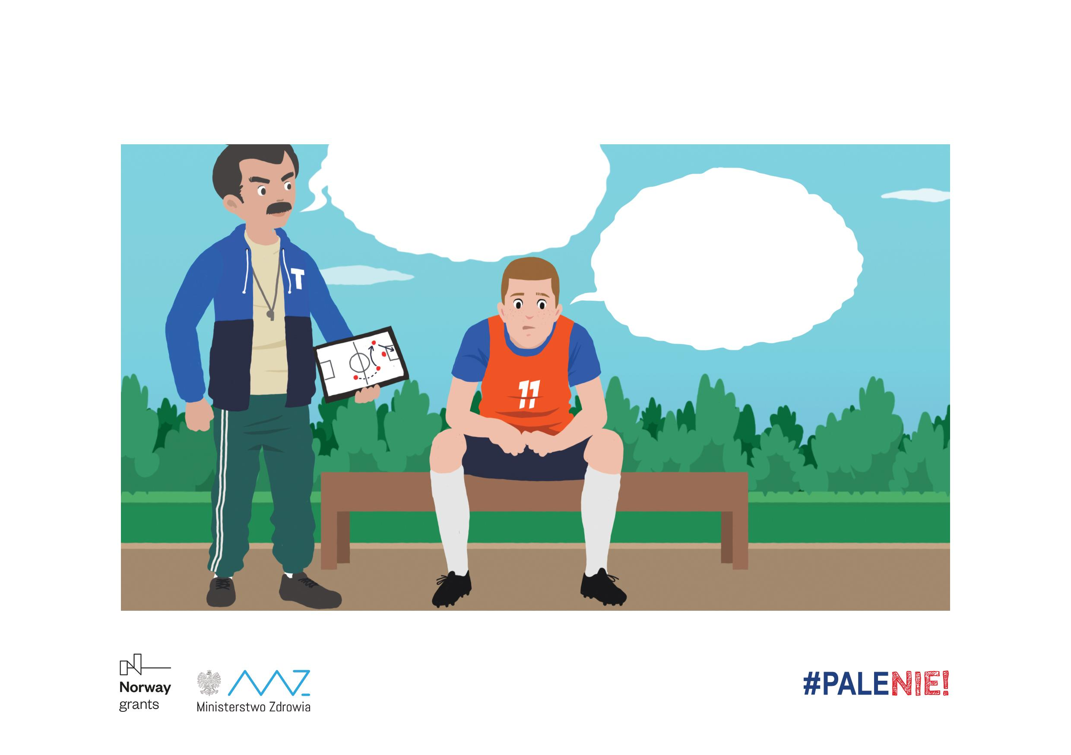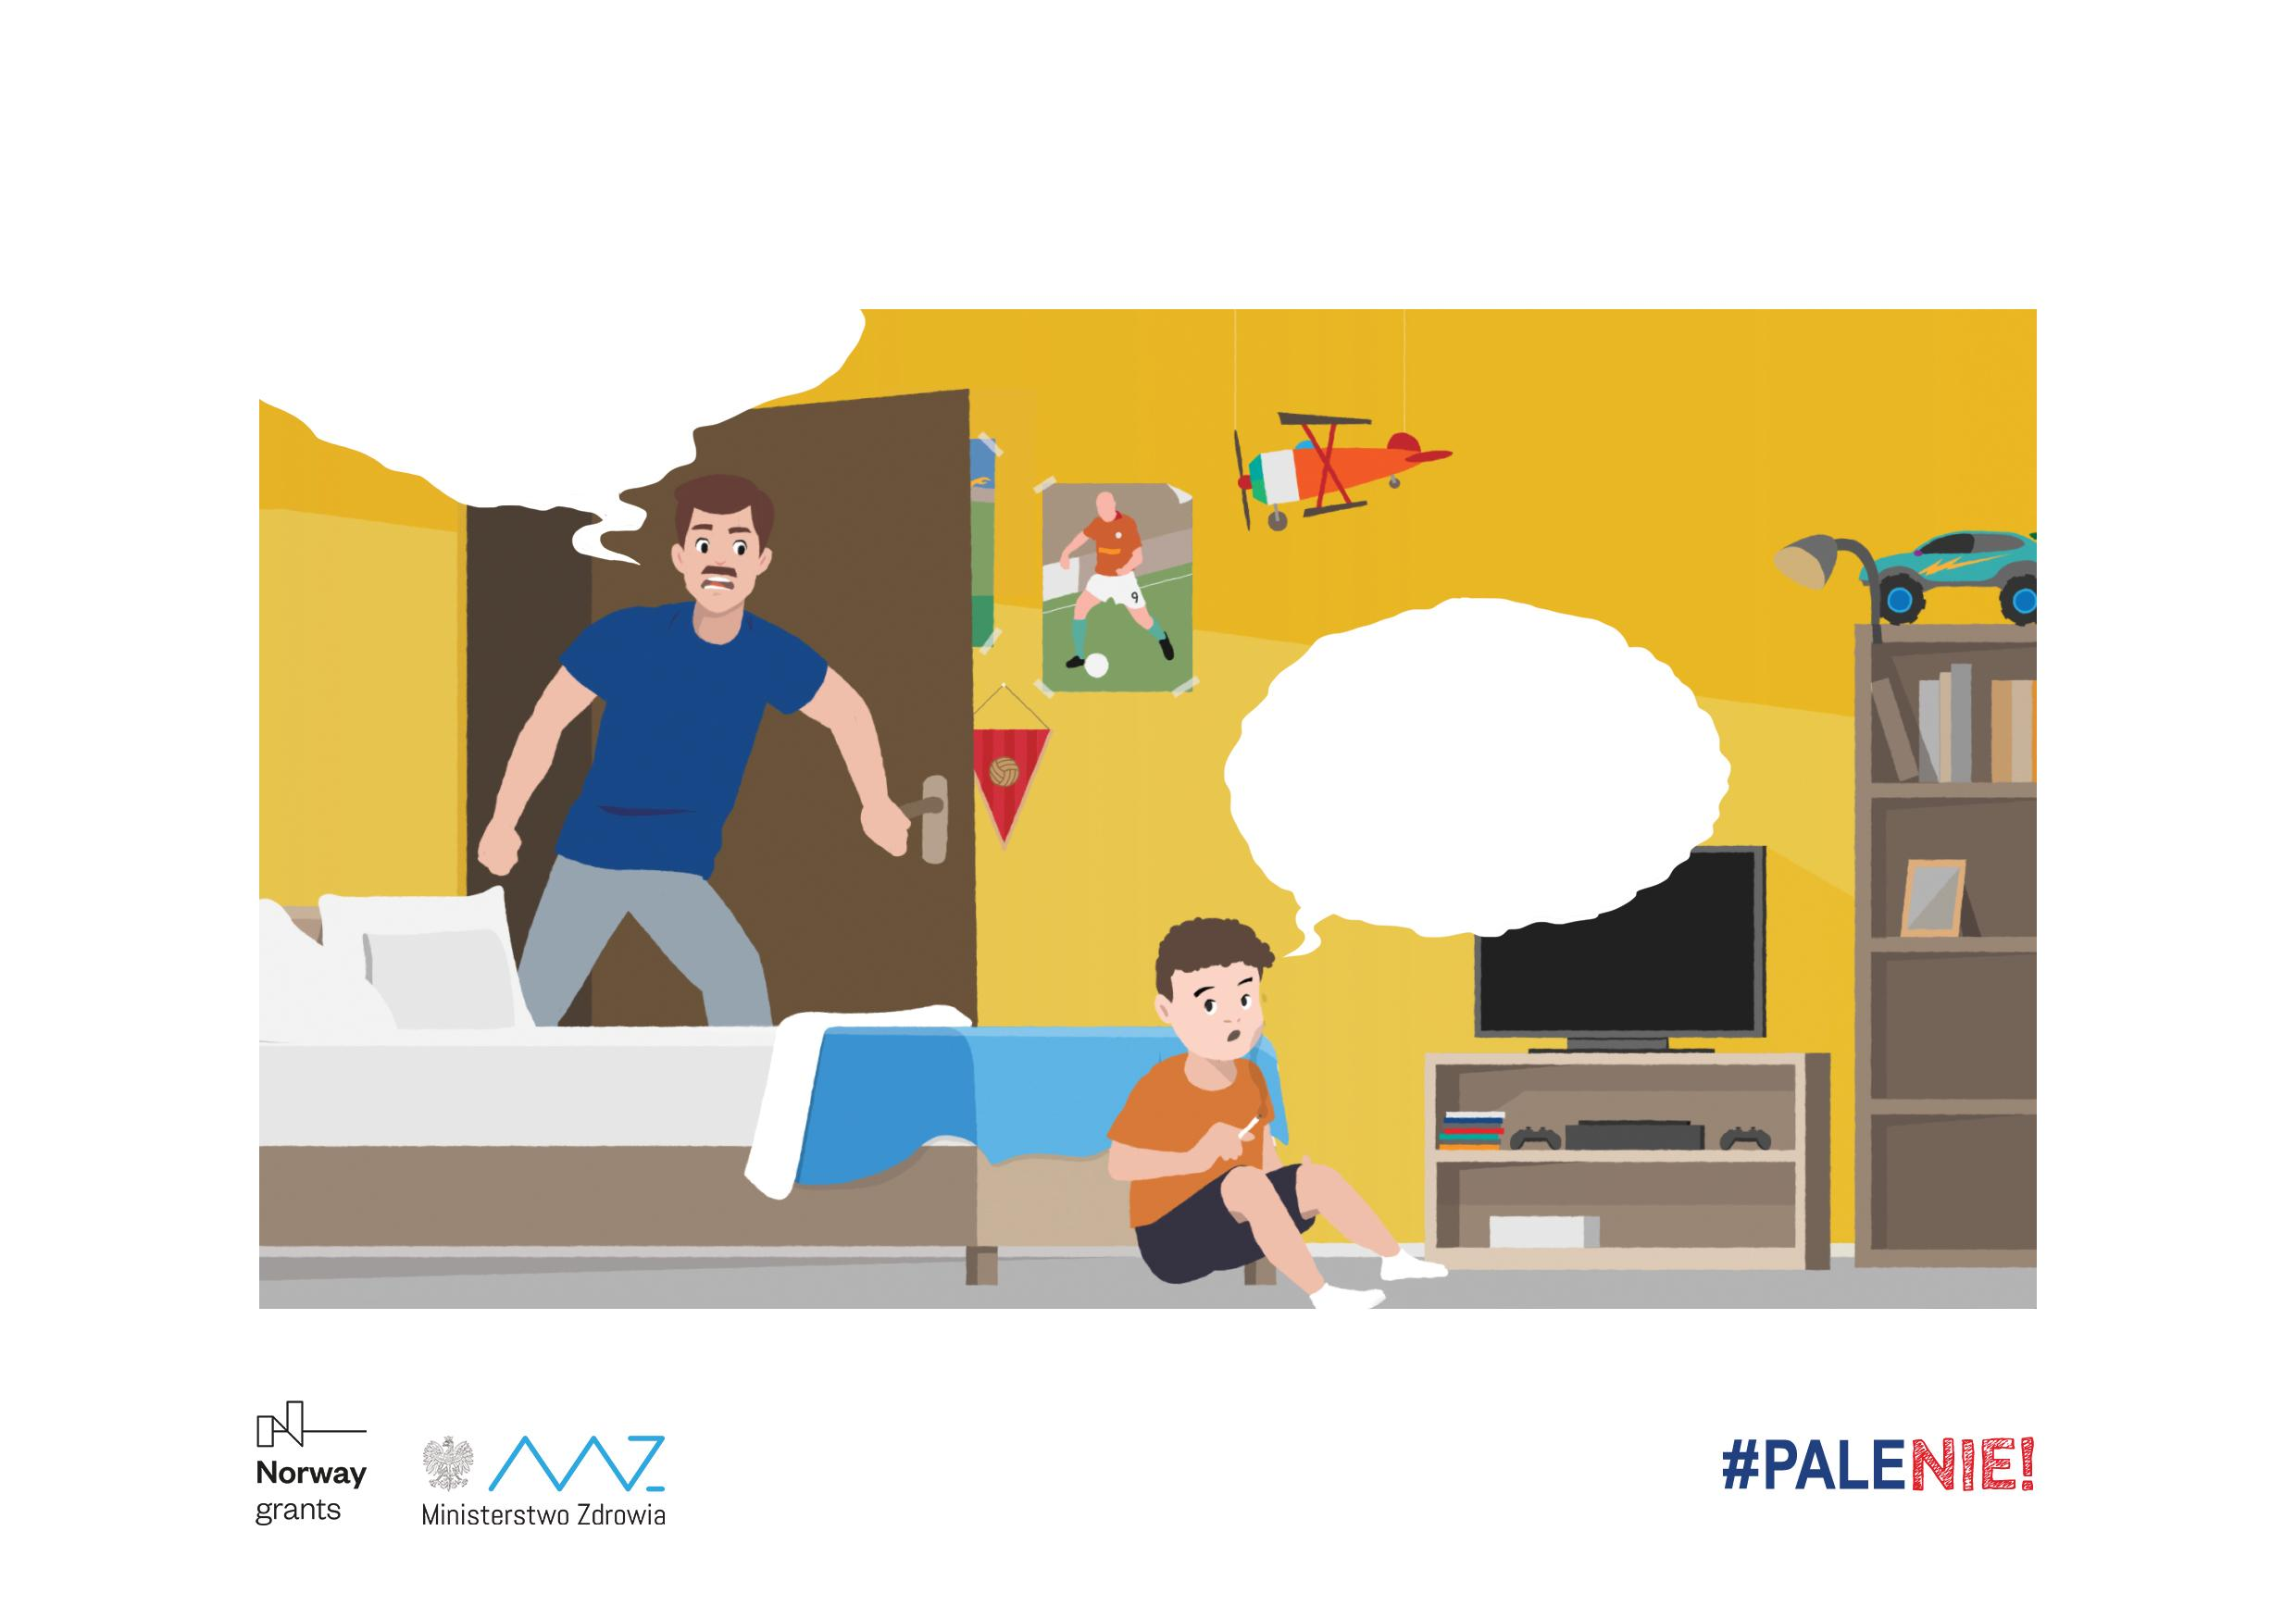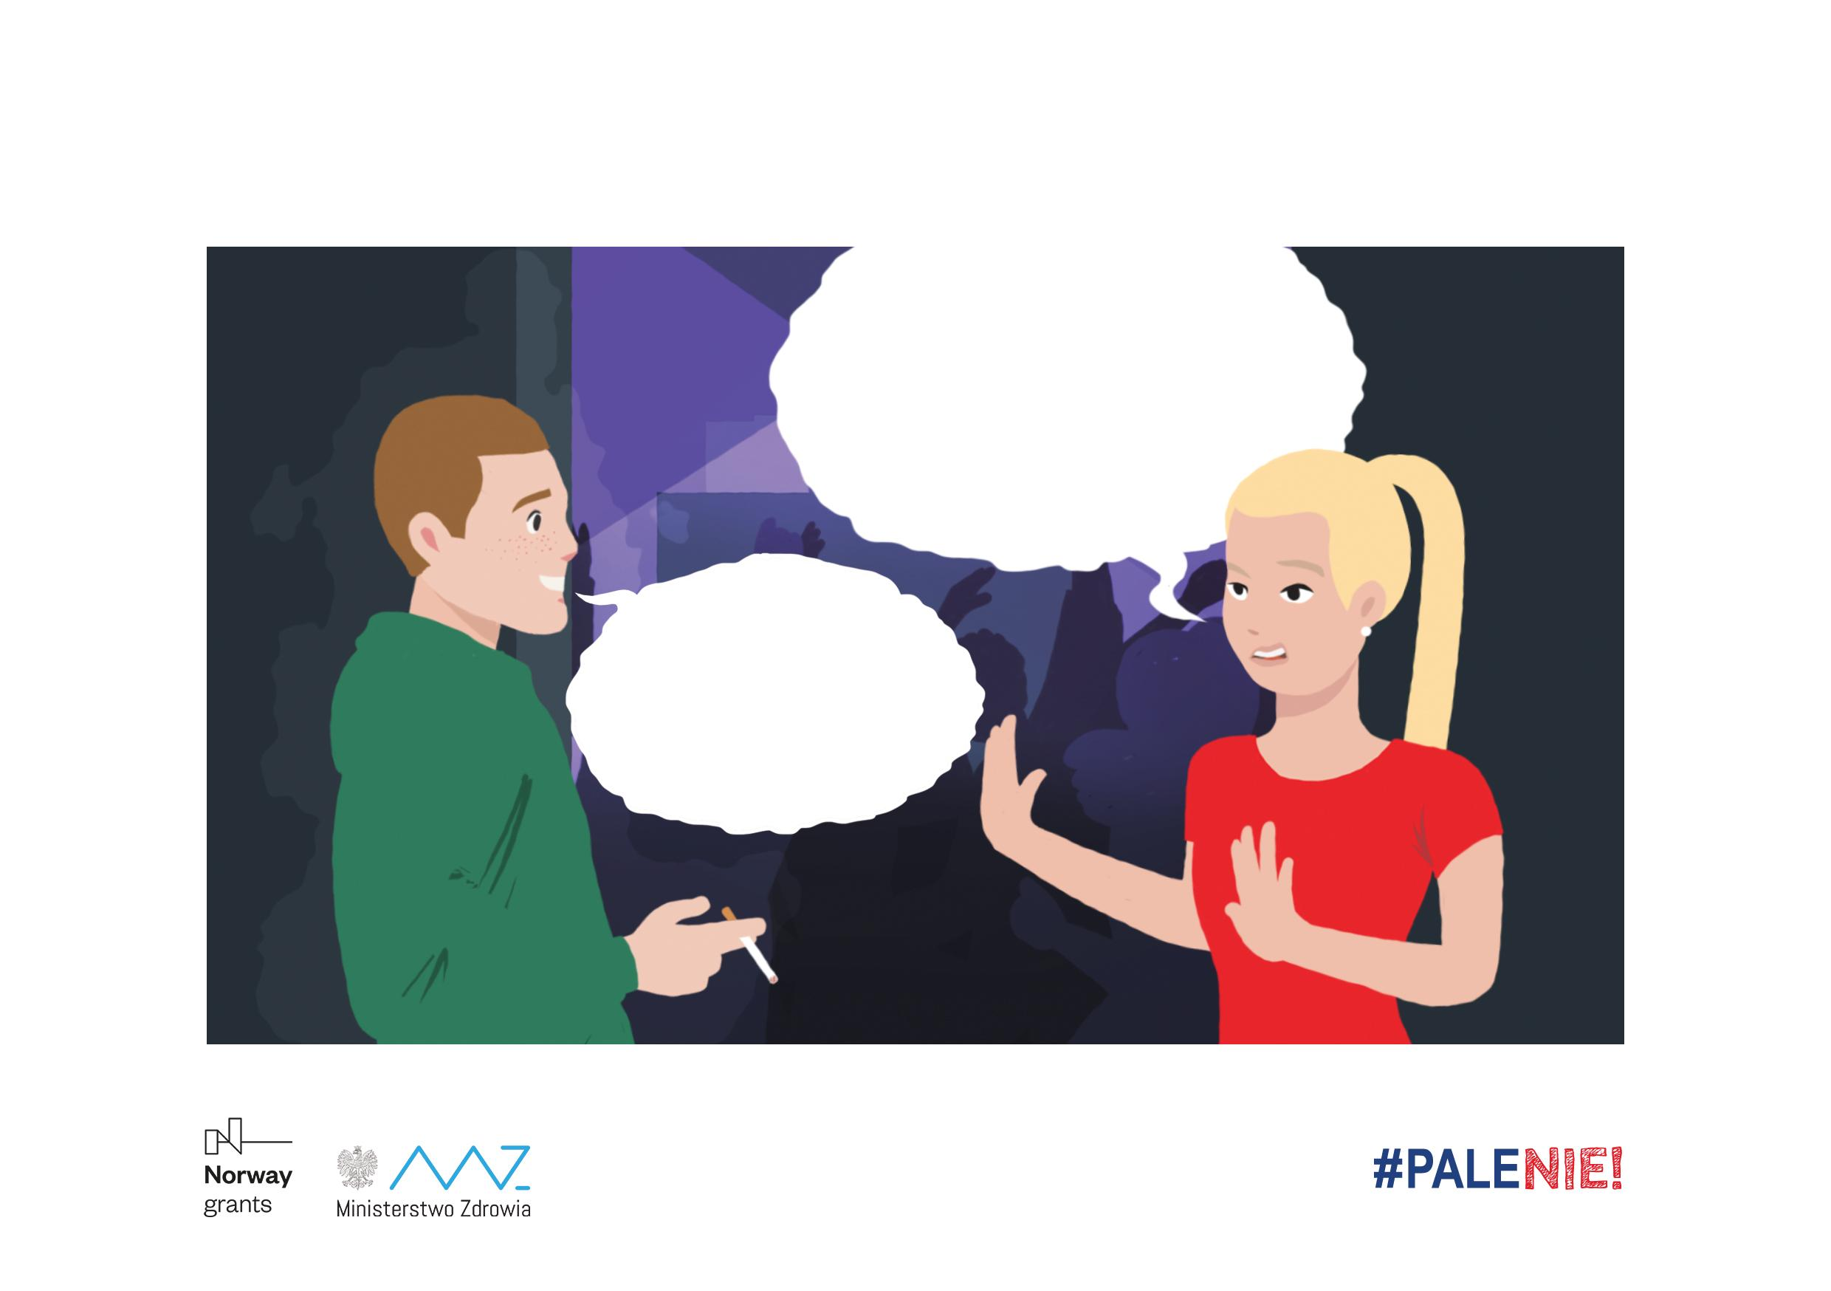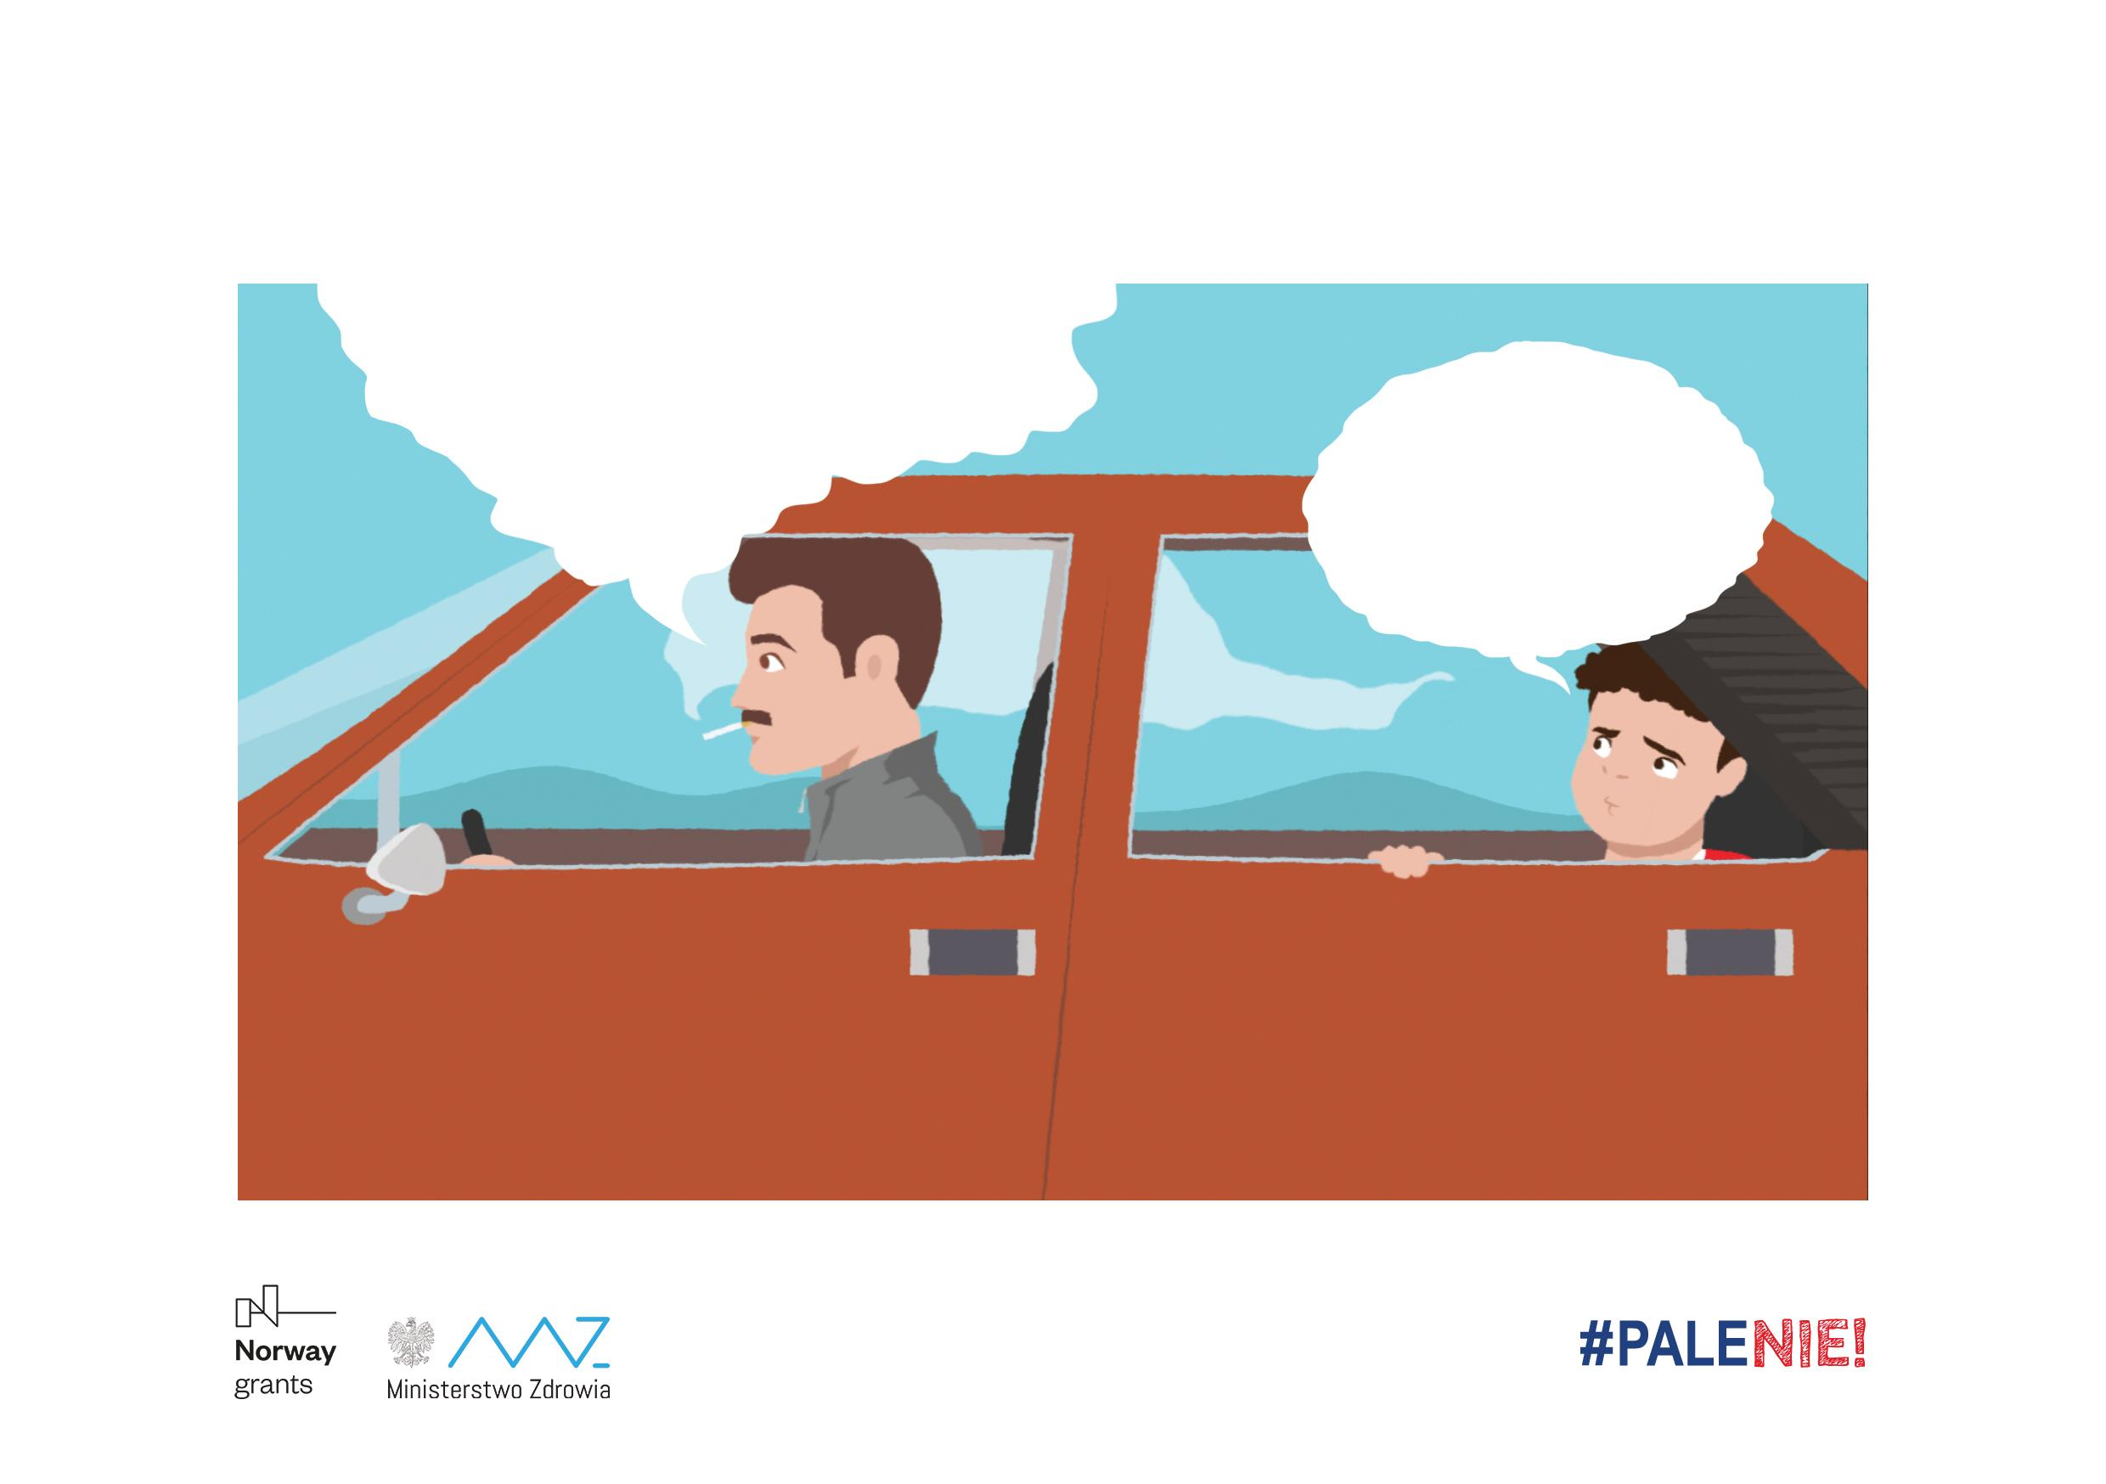

Rozdział 5 Pierwszy papieros
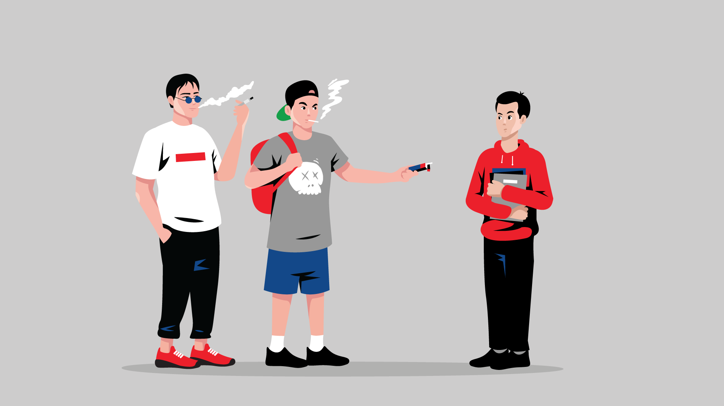
Z badań wynika, że średni wiek, w którym polskie nastolatki zaczynają używać jakichkolwiek produktów zawierających nikotynę to 13,8 lat. Jedna trzecia z nich swój pierwszy kontakt z nikotyną podejmuje za pośrednictwem e-papierosów - co dowodzi, papieros nie jest już więc jedynym sposobem, którym młodzież inicjuje nałóg.

Przytłaczająca większość dorosłych palaczy zaczęła palić przed 18 rokiem życia, a wielu z nich uzależniło się jeszcze przed ukończeniem szkoły średniej. Dlaczego więc dzieci w ogóle podnoszą tego papierosa?

- Ich rodzice są palaczami.
- Presja rówieśników — przyjaciele zachęcają ich do spróbowania papierosów i dalszego palenia.
- Postrzegają palenie jako sposób na buntowanie się i okazywanie niezależności.
- Uważają, że wszyscy inni palą i że oni też powinni.
- Przemysł tytoniowy zastosował sprytne taktyki marketingowe, aby dotrzeć do nastolatków.
- Cena jest na zbyt niskim poziomie, dzieciom łatwo jest pozwolić sobie na papierosy.
- Większość nastolatków po prostu lubi próbować nowych rzeczy, ale nie są wystarczająco dojrzali, by myśleć o długofalowych konsekwencjach.

Kto jest narażony na uzależnienie?

Każda osoba, która rozpocznie używanie wyrobów zawierających nikotynę. Badania
naukowe udowadniają, że większość osób, które uzależniły się od papierosów, sięgnęły
po pierwszego papierosa w wieku nastoletnim. Istnieje zależność, która wskazuje,
że wcześniejsze rozpoczęcie palenia łączy się z większym ryzykiem uzależnienia.

Jak silnie uzależnia nikotyna?

Według danych przedstawionych przez American Cancer Society, w Stanach
Zjednoczonych dwóch na trzech palaczy deklaruje, że chce rzucić palenie. Około połowa z nich podejmuje próby rzucenia każdego roku, jednak bardzo niewielu się to udaje. Jednym z powodów jest powstanie biologicznego uzależnienia od nikotyny, ale także silnej zależności psychologicznej związanej z paleniem papierosów. Niektóre osoby, paląc papierosy radzą sobie z emocjami czy sytuacjami społecznymi – nikotyna wpływa na ich nastrój i emocje. Dodatkowo, palenie papierosów może być kojarzone z pozytywnymi sytuacjami, np. wyjściem towarzyskim. W takim przypadku rzucenie palenia może być zdecydowanie trudniejsze.

Nikotyna jak narkotyk?

Rzucenie palenia może okazać się nawet trudniejsze od zaprzestania używania kokainy czy opiatów (heroina). Wyniki przeglądu 28 badań naukowych opisujących próby zaprzestania używania różnych substancji psychoaktywnych pokazały, że około 40% uzależnionych osób było w stanie przestać brać opiaty, 18% – zaprzestało pić alkohol, natomiast jedynie 8% badanych było w stanie rzucić palenie.

Dlaczego tak ciężko rzucić palenie?

Zaprzestanie, ale także ograniczenie palenia wiąże się z wystąpieniem objawów
odstawiennych, zarówno od strony biologicznej, jak i psychologicznej. Z jednej strony
organizm zostaje pozbawiony kolejnych dawek nikotyny, z drugiej zaś osoba chcąca rzucić palenie musi porzucić nawyk. Objawy odstawienne mogą występować do kilku tygodni od momentu zaprzestania lub ograniczenia palenia, osiągając krytyczny moment w około 2-3 dobie. Odstawienie nikotyny nie jest niebezpiecznie dla zdrowia, jednak objawy odstawienne mogą powodować wysoki dyskomfort u osoby rzucającej palenie – mogą wystąpić m.in. objawy takie jak:

- zawroty głowy;  - frustracja, złość, zniecierpliwienie;  - drażliwość;  - kłopoty ze snem;  - problemy z koncentracją;  - niepokój;  - zmęczenie; | - wzmożony głód i przybieranie na wadze;  - zaparcia;  - kaszel;  - ból gardła;  - ucisk w klatce piersiowej;  - depresja.

Zadanie:

Praca w grupach: Ułóż asertywne zdania.

Opis zadania: Ułóż 5 zdań zaczynające się od słowa “NIE”w odpowiedzi na propozycje pierwszego papierosa

Cel zadania: Podświadome niechęci do zapalenia pierwszego papierosa.

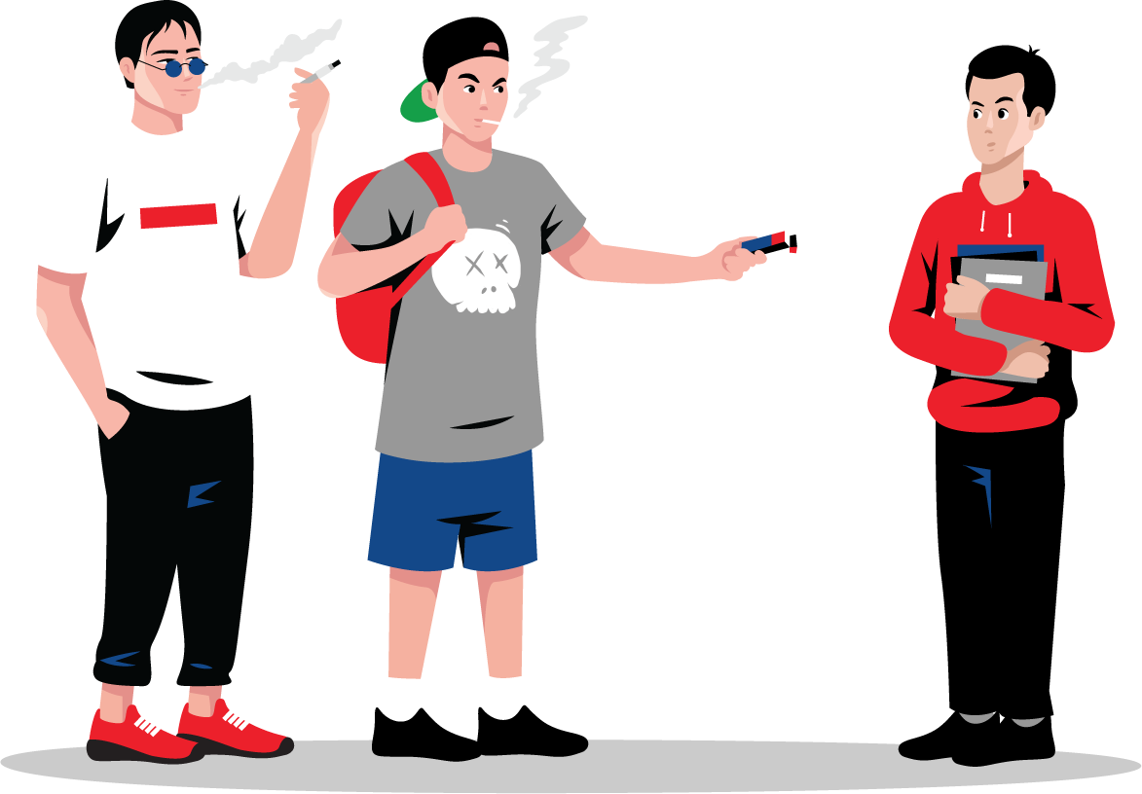

Rozdział 6 Koszty - pozazdrowotne koszty palenia.

Czasami, aby podjąć decyzję o zaprzestaniu używania wyrobów nikotynowych wystarczy jeden argument, silna wola lub impuls związany z konkretną sytuacją zdrowotną wśród rodziny lub przyjaciół. Z drugiej strony, niektórzy, aby rozstać się z nałogiem lub go nie rozpoczynać, potrzebują poznać różnorodne argumenty – począwszy od tych zdrowotnych, a na finansowych skończywszy. Być może to właśnie aspekt ekonomiczny będzie tym, który spowoduje, że właśnie Ty nie sięgniesz po papierosa, e-papierosa, czy tytoń podgrzewany.

- Niepodejmowanie, ograniczenie i zaprzestanie używania wyrobów nikotynowych pozwala na znaczne oszczędności.

- Pracodawcy coraz mniej przychylnie patrzą na przerwy na papierosa w czasie pracy, nic dziwnego badania pokazują że palacz papierosów z powodu przerw na “dymek” przepracowuje w sumie nawet kilkanaście dni w roku mniej niż pracownik niepalący. Dodatkowo osoby palące papierosy przebywają rocznie o ok 3 dni więcej na zwolnieniach lekarskich niż osoby nie sięgające po wyroby tytoniowe.
Przyjmując uśrednioną cenę paczki papierosów równą 14 zł, osoba, która wypala 20 papierosów dziennie – rzucając – w ciągu roku zaoszczędzi ponad 5 tys. zł, w skali 5 lat ponad 25 tys. zł, 10 lat – ponad 50 tys. zł. Ponadto, ceny papierosów systematycznie rosną, Holandia planuje wprowadzić prawo które będzie podnosić cenę paczki papierosów o 2 euro rocznie, do poziomu ok 48 euro(ponad 220 zł), jest kwestią czasu kiedy inne europejskie kraje pójdą w jej ślady.

- Koszty związane z używaniem wyrobów nikotynowych, to nie tylko te, które dotyczą pieniędzy wydanych bezpośrednio na dany wyrób, ale również, a właściwie przede wszystkim, koszty związane z leczeniem przyszłych chorób, a także niepełnosprawności z nimi związanych.

Jakie pozazdrowotne koszty są związane z paleniem papierosów?

Według niektórych badań naukowych, koszty związane z paleniem papierosów w Stanach Zjednoczonych przekraczają 300 miliardów dolarów rocznie. Co składa się
na tę astronomiczną kwotę? Ponad połowa, bo niemal 170 miliardów dolarów, to koszty które w USA ponoszone są bezpośrednio na leczenie dorosłych osób cierpiących na choroby tytoniozależne. Więcej niż 156 miliardów dolarów to straty związane z utraconą produktywnością (przedwczesna śmierć, poważne choroby) i biernym paleniem. Obniżenie częstości palenia jedynie o 10% wiązałoby się ze spadkiem ww. kosztów aż o około 6,3 mld dolarów rocznie.

Szacuje się, że w Polsce koszty związane wyłącznie z leczeniem chorób tytoniozależnych (przewlekła obturacyjna choroba płuc – POChP, choroby serca, astma, udary, wcześniactwo i rak płuca) sięgają rocznie około 892 mln zł rocznie – przy szacunkach minimalnych lub niemal 3 mld zł przy założeniach kosztów maksymalnych. Szacunki te jednak pochodzą sprzed kilku lat i nie uwzględniają innych kosztów, związanych pośrednio z paleniem papierosów (takich jak np. niezdolność do pracy spowodowana chorobą tytoniozależną).

Zadanie:

Praca w grupie: Co możesz kupić zamiast papierosów.

Opis zadania: Każda grupa wymienia co można kupić za 1 paczkę papierosów, x -paczek.

Cel zadania: Uświadomienie uczniom kosztów palenia papierosów.

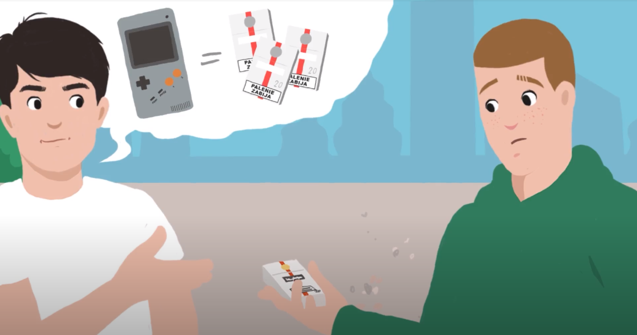

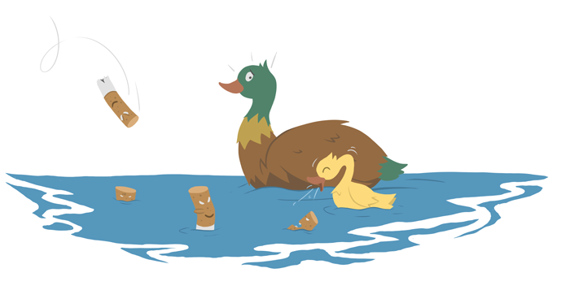
Rozdział 7 Środowisko.
Może wydawać się, że jeśli decydujemy się na używanie wyrobów zawierających
nikotynę, podejmujemy decyzję dotyczącą wyłącznie naszego własnego zdrowia. Jednak używając wspomnianych wyrobów, po pierwsze – narażamy osoby z naszego najbliższego otoczenia na bierne wdychanie dymu tytoniowego, aerozoli z e-papierosów lub tytoniu podgrzewanego. Po drugie – używanie wyrobów zawierających nikotynę, wiąże się ze znacznymi obciążeniami dla środowiska naturalnego. Niedopałki papierosów i inne resztki pochodzące z wyrobów tytoniowych są najczęstszymi zbieranymi odpadami podczas sprzątania miast i plaż na całym świecie.

Jeden niedopałek wyrzucony do zbiornika wodnego może zanieczyścić do 1 metra sześciennego(1000 l) wody! Takie skażenie może utrzymywać się latami. Niedopałki z 1 paczki papierosów mogą skazić całą cysternę wody. Nikotyna i związki zawarte w niedopałkach są bardzo toksyczne dla ryb i innych organizmów wodnych. Dlatego tak ważne jest tłumaczenie palaczom aby nie wyrzucali niedopałków do stawów, jezior, rzek czy morza.

- Filtr obecny właściwie w każdym papierosie nie jest biodegradowalny, jest wykonany z tworzywa sztucznego (octanu celulozy), taki filtr w środowisku naturalnym rozkłada się do 10 lat. Badania naukowe udowadniają, że w niedopałkach znajdują się wszystkie toksyczne substancje obecne w papierosie, które następnie wypłukiwane są przez wodę, szkodząc organizmom takim jak np. ryby i inne organizmy wodne.

- Szacuje się że aż 2/3 wszystkich wypalanych papierosów jest wyrzucanych wprost do środowiska (liczone są one w bilionach sztuk rocznie, a w skali dziennej jest to kilkanaście miliardów).

- Odpadki pochodzące z wyrobów tytoniowych rzadko postrzegane są jako toksyczne. Sama nikotyna ma działanie toksyczne dla organizmów wodnych powodując długotrwałe skutki. Do tego dochodzą zanieczyszczenia pozostałe po procesie spalania papierosa.

- Zjadanie niedopałków papierosów przez małe dzieci i zwierzęta jest poważnym zagrożeniem dla ich zdrowia, a nawet życia. Dla małych dzieci dawka wynosząca 1-2 mg nikotyny może być toksyczna i powodować nudności i wymioty oraz bardziej rozległe objawy neurologiczne przy większej dawce.

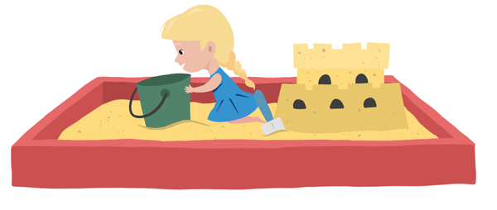 | 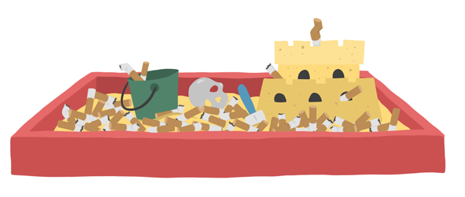

Nikotyna szkodliwa dla ludzi i innych organizmów Podobnie, jak w przypadku ludzi, nikotyna wpływa negatywnie na inne kręgowce i bezkręgowce. Dlatego też znalazła ona swoje zastosowanie jako silny pestycyd (środek ochrony roślin) od lat 40. XX w. w Stanach Zjednoczonych (obecnie jest to już zakazane). Zarówno w kontekście środowiskowym, jak i zdrowotnym, bardzo istotną informacją jest
również fakt, że na przestrzeni lat zawartość nikotyny w papierosach była zwiększana. Oprócz nikotyny w papierosach znajdują się inne substancje, które z łatwością przenikają z niedopałków do środowiska naturalnego. Jest to np. fenol etylowy – środek aromatyzujący, który może być obecny w wyrzuconym filtrze papierosowym w znacznie wyższym stężeniu niż w samym papierosie (ze względu na funkcję filtra).

Pozostałe zanieczyszczenia towarzyszące produkcji tytoniu.

Produkcja wyrobów tytoniowych stanowi znaczące obciążenie dla środowiska naturalnego. Począwszy od przekształcania środowiska naturalnego pod uprawy, używania nawozów, pestycydów, poprzez łańcuch transportu i dystrybucji, a kończąc na wyrzucaniu odpadów związanych z tymi wyrobami wprost do środowiska.

E-papierosy jako lepsza alternatywa dla środowiska? NIE!
Naukowcy zwracają również uwagę na naiwne przekonanie, że elektroniczne papierosy są przyjazną środowisku alternatywą dla zwykłych papierosów. W rzeczywistości powodują one jedynie kolejne problemy, ponieważ jeszcze bardziej zwiększają ilość opadów plastiku. Światowa Organizacja Zdrowia już się tym zajęła, mówiąc, że plastikowe wkłady, z których korzystają, mogą stać się "niedopałkami przyszłości". Jak musiałyby być skutecznie utylizowane i ile dodatkowych odpadów by stworzyły, to wszystko wymaga jeszcze dokładniejszych badań. Do tego dochodzą dodatkowe elektrośmieci ze zużytych lub uszkodzonych e-papierosów w tym m.in zużyte baterie.

Zadania dodatkowe : Podsumowanie wiedzy z lekcji:

Zadanie 1:

Opis zadania: Nauczyciel czyta na głos przygotowane zdania a uczniowie odpowiadają
czy zdanie jest Prawdziwe czy Fałszywe

Materiały: Przygotowane zdania PRAWDA / FAŁSZ.

- Papieros elektroniczny nie zawiera substancji smolistych. FAŁSZ
- Jeden papieros elektroniczny to odpowiednik ok 20 tradycyjny papierosów. PRAWDA
- Papierosy typu light łatwiej rzucić niż papierosy tradycyjne. FAŁSZ
- E-papieros jest zdrowy. FAŁSZ
- Nikotyna naraża o wiele bardziej młodych ludzie niż osoby dorosłe. PRAWDA
- Przewietrzenie pomieszczenia w którym się pali usuwa substancje szkodliwe pozostałe po paleniu. FAŁSZ
- Bierne palenie tytoniu powoduje raka płuc nawet u osób niepalących. PRAWDA

Cel zadania: * w przypadku odpowiedzi błędnej omówienie problemu

Zadanie 2:

Opis zadania: Uczeń ma przygotować Krzyżówkę z hasłem : “ ZDROWIE ” na podstawie wiedzy zebranej z lekcji.

Materiały: Przykładowa krzyżówka “ NIE PAL ”

Cel zadania: Kreatywne podejście do tematu, oraz podsumowanie zgromadzonej wiedzy w formie zabawy.

Zadanie 3:

Zadania domowe:
Wejść na adres https://www…. i wykonać e - learning zgodnie z grupą wiekową.
Wejść na adres https://www…. i wypełnić ankietę o nie używaniu substancji nikotynowych.

